Задания по внеурочной деятельности для 8 класса.
«Здоровое питание».
7.05.2020 (четверг)

Тема: «Кулинария в музыке».
- Ознакомиться с материалом:

МУЗЫКА И КУЛИНАРИЯ
Для гурманов образ вкусной еды формируется, как правило, благодаря четырем чувствам — вкусу, обонянию, осязанию и зрению. Но очень часто забывают о пятом чувстве — слухе. А между тем. мелодичное звуковое сопровождение трапезы выступает в качестве своеобразной «акустической вкусовой приправы».

Об этом свойстве музыки знали еще Древнем мире. В «Одиссее» Гомер именует лиру «подругой пиров сладкогласной», знаменитый Пир Трималхиона, описанный в «Сатириконе» Петрония Арбитра, сопровождает игра музыкантов и поющий хор. Позднее в эпоху Возрождения музыка и театральные зрелища были непременными участниками пышного застолья. В XVI веке появилось целое музыкальное направление под названием Tafelmusik (застольная музыка).

С появлением и развитием оперы накрытые столы переместились на театральные подмостки. Последний ужин Дон Жуана из оперы Моцарта «Дон Жуан» — самая знаменитая оперная сцена, связанная с едой, но далеко не единственная. Неудивительно, что еде и напиткам оперной сцены была посвящена выставка в музее театра Ла Скала, проходившая в 2015 году. Название ей дала начальная строка арии Дон Жуана — «Вот и ужин приготовлен», а на афише был представлен роскошный стол из оперы Николая Римского-Корсакова «Сказка о царе Салтане» в постановке 1988 года. Еще один стол длиной 4 (!) метра из оперы «Золушка» Россини с великолепно выполненной бутафорской едой стал главной достопримечательностью выставки. Но не только бутафория присутствует на оперных подмостках. Говорят, что исполнители главных партий в «Травиате» Верид просили подавать прямо на сцену настоящие устрицы и шампанское.
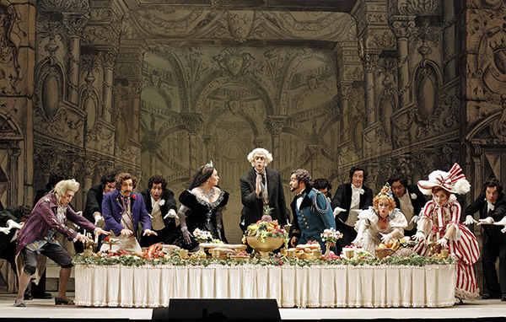
Сцена из оперы «Золушка»
Во время расцвета оперы арии создавались как эффектные вокальные номера, многие из которых обрели самостоятельную жизнь. Наверное, самой знаменитой из них стала застольная песня (бриндизи) Виолетты и Альфреда из оперы «Травиата» Верди по мотивам романа «Дама с камелиями» А. Дюма-сына. Она по праву входит в Тор-100 лучших оперных арий.

Среди шедевров оперной классики — «Застольная» Яго из оперы Джузеппе Верди «Отелло», «Застольная» Орсини их оперы «Лукреция Борджиа» Гаэтано Доницетти, «Застольная» Турриду из оперы «Сельская честь» Пьетро Масканьи. Последняя — настоящий гимн вину, дарующему радость жизни.
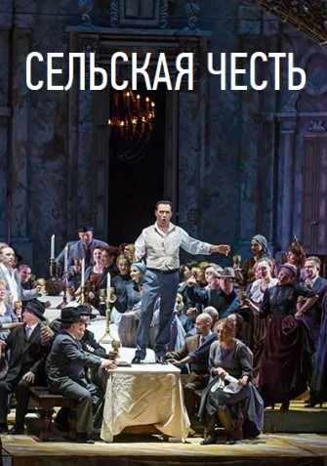 | Пусть вино, шипя, сверкает,  Белой пеною играет  И, любовь в нас пробуждая,  Согревает в жилах кровь.  В нем находим развлеченье,  Радость жизни и наважденье,  Нас дарит, средь упоенья,  Роем чудных, сладких снов.

Вино часто становилось источником музыкального вдохновения и оперной темой. В опере «Любовный напиток» (1832) Гаэтано Доницетти в качестве чудодейственного зелья выступает... обыкновенное французское бордо. Винную тему можно найти во многих операх Верди — в «Травиате», «Трубадуре», «Риголетто», «Отелло». Но не только итальянцы прославляли вино. Так, например, среди знаменитых вальсов Штрауса-сына есть «Вино, женщины и песни» (Wein, Weib und Gesang). Название ему дала немецкая пословица, которую возводят к Мартину Лютеру:

Wer leibt nicht Wein, Weib und Gesang,
bleibt ein Narr sein Leben lang.

Что означает «Кто не любит вина, женщин и песен, всю жизнь проживет дураком».
Позднее мелодический материал этого вальса получил новую вокальную трактовку в посмертной оперетте Иоганна Штрауса «Венская кровь» (1899).

В ХХ веке эстафету винной темы принял другой австрийский композитор Альбан Берг (1885 — 1935) — виднейший представитель музыкального экспрессионизма. Среди его творческого наследия — концертная ария «Вино» (Der Wein)для меццо-сопрано с оркестром. Она была написана на три стихотворения Шарля Бодлера — «Душа вина», «Вино любовников» и «Вино одинокого».

В бутылках в поздний час душа вина запела:
В темнице из стекла меня сдавил сургуч,
Но песнь моя звучит и ввысь несется смело;
В ней обездоленным привет и теплый луч!

В Германии Людвиг ванн Бетховен и Франц Шуберт прославили в музыке национальный германский напиток пунш Feuerzangenbowle (напиток огненных щипцов). Наиболее знаменита «Пуншевая песнь» (Punschlied) Шуберта, написанная на стихи Ф. Шиллера.
Как ни странно, но композиторы занимались и продвижением продуктовых брендов. Так, Моцарт увековечил модный напиток — горячий шоколад в своей опере-буфф Cose Fan Tutte («Так поступают все женщины»).
Знаменитая «Кофейная кантата» (около 1733 г.) Иоганна Себастьяна Баха написана по заказу кофейного дома Циммермана и является редким примером светской работы композитора. Непосредственно поводом для написания этой шутливой кантаты стало движение в Германии, призывающее запретить кофе для женщин (предполагалось, что кофе может сделать их бесплодными). «Кофейная кантата» популяризовала и прославляла новый напиток, к которому многие немцы относились с недоверием. Ария Лизхен «Кофе ни с чем не сравню я» — рекламный хит первой половины XVIII века: «Ах! Как сладок вкус кофе! Нежнее, чем тысяча поцелуев, слаще, чем мускатное вино!»

Кулинарные рецепты иногда даже становились основой музыкальных произведений!
Леонард Бернстайн, автор знаменитой «Вестсайдской истории», переложил на музыку... оригинальные кулинарные рецепты из книги Эмиля Дюмонта La bonne cuisine (1890).
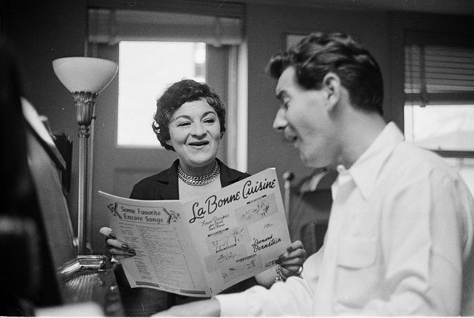
Так появились «Четыре рецепта» для голоса и фортепиано (1947), включающие:

1. Сливовый пудинг
2. Бычьи хвосты
3. Турецкий куриный пудинг
4. Кролик на скорую руку

А знаете ли вы, что черная икра в Европе стала популярной благодаря... балету? Аркадий Фиксон, основатель икорного дома Kaspia в Париже, в 1927 году выставлял на вечеринках дягилевской балетной труппы огромные вазы с икрой. Русский балет был необычайно моден в то время, и благодаря мощному пиару на волне балетного успеха вошла в моду и икра.
В балете сцены, связанные с едой и напитками, разнообразны и впечатляющи, и дают тему для самостоятельного рассказа.
Джоаккино Россини, которого называли «королем оперы и тарелки», однажды сказал:
«Желудок — это дирижер, который управляет огромным оркестром наших страстей. Пустой желудок для меня как фагот, который рычит от недовольства, или флейта-пикколо, которая выражает свое желание в визгливых тонах. Полный желудок — треугольник удовольствия или барабан радости. Есть, любить, петь, переваривать — по правде говоря, это и есть четыре действия комической оперы, которую мы называем жизнью. Тот, кто позволит ей пройти без наслаждения ими, — не более чем законченный дурак».

